Разработка урока английского языка «Funny Numerals»
преподавателя английского языка Чубаревой Ольги Сергеевны.
Класс: 3-4
Время заятия: 45 мин
Этап | Время | Речь учителя на английском языке | Текс задания | Комментарии
Разминка - скороговорка | 4 мин | Hello, guys!  Today we’ll teach you how to pronounce easy and difficult numerals. Ready?  But first of all, let’s start with warming up. It’s a tongue twister THREE THOUSAND TREE. Let’s pronounce it. | THREE THOUSAND TREE | Тренировка скороговорки
Повторение | 3 мин | Further on, let’s repeat numbers from 11 to 20. All together! | Eleven twelve thirteen futeen fifteen sixteen seventeen eighteen nineteen twenty | Это занятие уже предполагает, что учащиеся знают счет от 1-20.  Учащиеся начальных классов, как правило, забывают счет от 11-20. Необходимо повторить.  Каждый считает от 11 до 20.  !Делать акцент-ставить ударение на teen.
Основная часть урока | 13 мин | Now we will pronounce the numerals. One by one, please.  20 30 40 50 60 70 80 90  23 34 45 56 67 78 89 90 88 77 54 33  123 234 345 456 567 678 789 890  1234 4567 6789 8907 3456 7654 9876 5678 9876 78908 76543 56432 20678 65456  1456678 6789890 3456678 5555555 4777888  90888666  2345556 76543345 |  | Устная работа. Каждый из группы произносит числа.
Грамматика – множественное число | 10 мин | 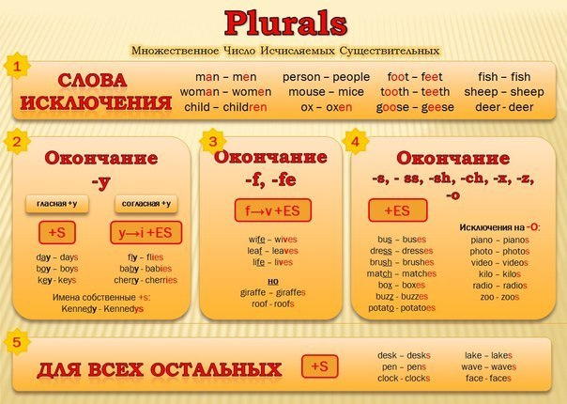 | a bag — bags  a cat — cats  a rose — roses  a glass — glasses  a fox — foxes  a watch — watches  a bush — bushes  ife - lives, wife - wives, wolf – wolves | Грамматика объясняется по-русски. Повторение правил множественного числа. Неопределенный артикль a (an) следует ставить только перед исчисляемыми существительными ед.ч.
 | 7 мин |  | - Мей маме 30 лет.  - Нас 25 в класс.  - Моей бабушке 50 лет.  - У меня есть 16 конфет  - Можно мне одно яблоко пожалуйста.  - У тебя есть две ручки?  - 12 часов.  - На столе 13 кружек.  - Сегодня 28 градусов тепла. | Перевод предложений с русского на английский с числительными.  1.My mum is 30 years old.  2.We are 25 in our class.  3.My granny is 50.  4.I have got 16 sweets.  5.Can I have one apple, please?  6.Do you have two pens&  7.It’s 12 o’clock.  8.There are 13 mugs on the table.  9.Today is 28 degrees above zero.
 | 5 мин |  |  | Требуется мяч. Вы бросаете мяч одному из учеников, произнося одно из двухзначных чисел. Учащийся повторяет это число и переводит. Далее учащийся бросает мяч одному из своих одноклассников, также произнося одно из двухзначных чисел. Одноклассник повторяет это число и переводит и т.д.
Рефлексия и домашнее задание | 3 мин | Guys, what was the most interesting moment at the lesson? What did you like most of all? |  | ДОМАШНЕЕ ЗАДАНИЕ  Составить мини историю (5-7 предложений), в которой будет много числительных. Представить историю в устно форме в классе.

